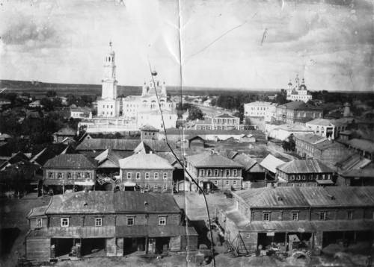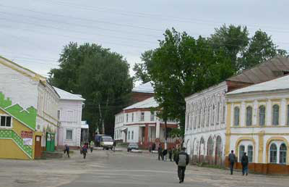
Информационный бюллетень
Темниковского городского поселения Темниковского муниципального района

Республики Мордовия
(Является официальным печатным изданием Темниковского городского поселения)
08.02.2023г. № 2/1

СОВЕТ ДЕПУТАТОВ
ТЕМНИКОВСКОГО ГОРОДСКОГО ПОСЕЛЕНИЯ
ТЕМНИКОВСКОГО МУНИЦИПАЛЬНОГО РАЙОНА
РЕСПУБЛИКИ МОРДОВИЯ
СЕДЬМОГО СОЗЫВА

РЕШЕНИЕ

08.02. 2023 г. №60
г. Темников

Об утверждении стоимости услуг, предоставляемых согласно гарантированному перечню услуг по погребению

В соответствии с пунктом 3 статьи 9 и пунктом 1 статьи 10 Федерального закона от 12 января 1996 г. № 8-ФЗ "О погребении и похоронном деле", Постановлением Правительства Российской Федерации от 29 января 2020 г. № 61 «Об утверждении коэффициента индексации выплат, пособий и компенсаций в 2021 году» по согласованию с Отделением Пенсионного фонда Российской Федерации по Республике Мордовия, Государственным учреждением - региональным отделением Фонда социального страхования Российской Федерации по Республике Мордовия и Республиканской службой по тарифам Республики Мордовия, Совет депутатов Темниковского городского поселения Темниковского муниципального района Республики Мордовия р е ш и л:

1. Утвердить стоимость услуг, предоставляемых согласно гарантированному перечню услуг по погребению изменение, согласно приложению 1.

2. Настоящее решение вступает в силу со дня официального опубликования и распространяет свое действие на правоотношения, возникшие с 1 февраля 2023 года.
Глава Темниковского городского поселения О.М.Хозина

Приложение 1

УТВЕРЖДЕНО
решением Совета депутатов
Темниковского городского поселения
Темниковского муниципального района
Республики Мордовия

от 08.02.2023 г. № 60

Стоимость услуг, предоставляемых согласно гарантированному перечню услуг по погребению

№ п/п | Гарантированный перечень услуг по погребению | Требования к качеству и составу предоставляемых услуг | Единица измерения | Стоимость  (руб.)
1 | 2 | 3 | 4 | 5
1. | Оформление документов, необходимых для погребения | оформление свидетельств о смерти | 1 оформление | бесплатно
2. | Предоставление гроба и других предметов, необходимых для погребения |  | 1 услуга | 4363,48
 | в том числе:
2.1 | Предоставление гроба | гроб стандартный, из натуральных пиломатериалов толщиной 25-32 мм, обитый снаружи и внутри хлопчатобумажной тканью, с ножками (размер 2,0х0,7х07м) | 1 гроб | 3400,00
2.2 | Доставка гроба и других предметов, необходимых для погребения | погрузка в автокатафалках гроба и других предметов, необходимых для погребения, согласно счету-заказу, доставка гроба и других предметов, необходимых для погребения, в место нахождения тела (останков) умершего в назначенное время похорон и выгрузка (с подъемом предметов необходимых для погребения, на первый этаж).  В стоимость доставки гроба и других предметов, необходимых для погребения, входит их доставка из салона-магазина вместо нахождения тела (останков) умершего на расстояние до 60 км с учетом холостого пробега | 1 доставка (перевозка) | 963,48
3. | Перевозка тела (останков) умершего на кладбище | вынос закрытого гроба с телом (останками) специализированной службой ритуальных услуг (4 человека) из помещений морга или дома и установка в автокатафалк, перевозка тела (останков) умершего на кладбище с заездом на дом для кратковременного прощания (в случае необходимости), перенос гроба с телом (останками) умершего к месту захоронения. В стоимость перевозки автокатафалком тела (останков) умершего входит перевозка от места нахождения тела (останков) умершего до кладбища на расстояние до 60 км с учетом холостого пробега | 1 перевозка | 830,00
4. | Погребение тела (останков) умершего |  | 1 погребение | 2600,00
 | в том числе:
4.1 | Рытье стандартной могилы | расчистка и разметка места могилы. Рытье могилы вручную или механизированным способом с последующей доработкой вручную (размер 2,0х1,0х1,5 м.) | 1 могила | 1770,00
4.2 | Захоронение | опускание гроба в могилу, засыпка могилы и устройство надмогильного холма, изготовление и установка регистрационной таблички | 1 погребение | 830,00
Итого стоимость услуг, предоставляемых согласно гарантированному перечню услуг по погребению путем предания тела (останков) умершего земле (захоронение в могилу, склеп) |  |  | 1 погребение | 7793,48

№ 1/1 от 20.01.2017 г.
Учредитель: Совет депутатов Темниковского городского поселения Темниковского муниципального района Республики Мордовия
Тираж – 100 экз.

